【電腦病毒趴趴走】教案格式
領域/科目 |  | 綜合活動領域 | 設計者 |  | 國立陽明交通大學
適用年級 |  | 國小五至六年級 | 總節數與時間 |  | 1節課，40分鐘
單元名稱 |  | 電腦病毒趴趴走
設計理念  （可包含數位工具與生成式AI之應用及使用規範） |  | 讓學生了解「什麼是電腦病毒」、「電腦病毒有什麼可怕和危害」、「預防電腦病毒」以及該如何「保護資料」，以避免中毒後，資料毁損。
設計依據
核心素養 |  | 總綱/領域/群科  （視課程性質選用） |  | 呼應之數位素養
 |  | A2系統思考與解決問題  綜-E-A2 探索學習方法，培養思考能力與自律負責的態度，並透過體驗與實踐解決日常生活問題。  B2科技資訊與媒體素養  綜-E-B2 蒐集與應用資源，理解各類媒體內容的意義與影響，用以處理日常生活問題。  C1道德實踐與公民意識  綜-E-C1 關懷生態環境與周遭人事物，體驗服務歷程與樂趣，理解並遵守道德規範，培養公民意識。 |  | ■ 數位安全、法規與倫理  理解數位環境中的設備、內容、個人數據和隱私；保護身心健康，並了解數位科技對社會福祉、社會包容，以及環境的影響。  □ 數位技能與資料處理  □ 數位溝通、合作與問題解決  □ 數位內容識讀與創作
領域/科目
學習  重點 | 學習  表現 | 資議 a-Ⅲ-1 理解資訊科技於日常生活之重要性。  資議 a-Ⅲ-2 建立健康的數位使用習慣與態度。  3a III 1 辨識周遭環境的潛藏危機，運用各項資源或策略化解危機。
學習  重點 | 學習  內容 | 資議 H-Ⅲ-1 健康數位習慣的實踐。  資議 H-Ⅲ-2 資訊科技合理使用原則的理解與應用。  Ca III 2 辨識環境潛藏危機的方法。  Ca III 3 化解危機的資源或策略。
議題融入 |  | □人權教育 □環境教育 □海洋教育 □品德教育 □生命教育  □法治教育 ■科技教育 ■資訊教育 □能源教育 □安全教育  □防災教育 □閱讀素養 □國際教育 □家庭教育 □原住民教育  □戶外教育 □多元文化教育 □性別平等教育 □生涯規劃教育  □無
與其他領域/科目的連結 |  | 無
教材來源  參考資料 |  | - 中小學數位素養教育資源網【主題文庫】網路資訊安全 https://eliteracy.edu.tw/Archive.aspx?id=274  - 中小學數位素養教育資源網【素養小知識】資訊安全五大招！自己的安全牆自己造！https://eliteracy.edu.tw/Tip.aspx?id=4221
教學設備/資源 |  | 電腦、投影設備或觸控螢幕。
學生數位學習背景 |  | 手機、平板、電腦等網際網路操作與使用經驗。
學習目標 |  | - 認識電腦病毒的概念。  - 理解電腦病毒可能的危害。  - 學會預防電腦病毒的方法。  - 掌握保護資料的策略。 | 數位教學策略
 |  | - 認識電腦病毒的概念。  - 理解電腦病毒可能的危害。  - 學會預防電腦病毒的方法。  - 掌握保護資料的策略。 | 教學設計中將運用觸控螢幕播放影片，結合學習單、課堂口語討論的形式進行教學。
 |  | - 認識電腦病毒的概念。  - 理解電腦病毒可能的危害。  - 學會預防電腦病毒的方法。  - 掌握保護資料的策略。 | 混成學習設計
 |  | - 認識電腦病毒的概念。  - 理解電腦病毒可能的危害。  - 學會預防電腦病毒的方法。  - 掌握保護資料的策略。 | 學生觀看完多媒體教材後，教師於課堂中帶領學生填寫學習單。
情境脈絡  （生活/時事/議題/學術…） |  | 課程架構圖  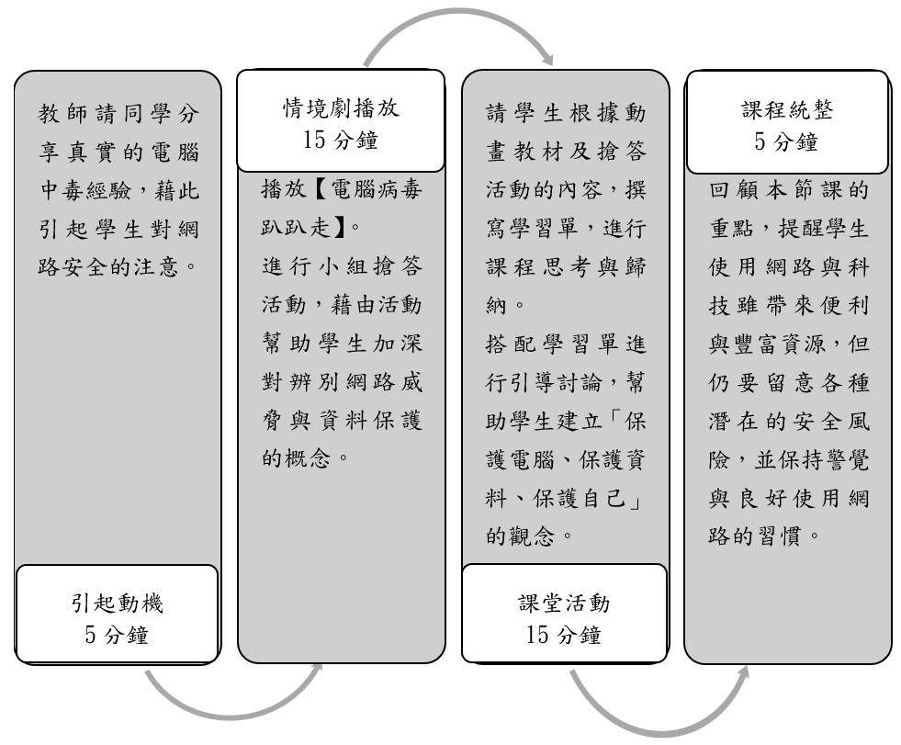
教學活動設計
節 | 教學重點
節 | 學習活動設計 |  |  | 學習評量/備註
課前準備  （教師） | 請教師課前蒐集電腦病毒相關新聞案例。  例如：游明煌（2019年5月8日）。勒索病毒入侵 議員擔心資安問題 質疑機密資料、民眾個資是否外洩 官網癱3天 基市府：個資未外洩。聯合報，https://eliteracy.edu.tw/ReadNews.aspx?id=3918。 |  |  | 請參考中小學數位素養教育資源網  【焦點新聞：網路安全】  https://eliteracy.edu.tw/News.aspx
第1節 | 引起動機  教學時間：5分鐘  教師詢問同學有沒有聽過電腦病毒；有沒有家裡電腦曾經中過毒的經歷，並且讓同學分享電腦中毒的經驗。 |  |  | 藉由教師的提問，以同學間真實的電腦中毒經驗引起學生對網路安全的注意。
第1節 | 情境劇播放  教學時間：15分鐘  - 播放「電腦病毒趴趴走」多媒體教材。  - 進行分組搶答活動，只要同學能說出和別組不同之答案，都算得分。  搶答題目：  - 哪一種郵件看起來可能會有電腦病毒？  - 如何預防電腦病毒？  - 如何保護資料？ |  |  | 透過影片的播放內容讓同學認識什麼是電腦病毒，可能對使用電腦上造成什麼影響。  藉由搶答活動幫助學生加深對辨別網路威脅與資料保護的概念。
第1節 | 課堂討論  教學時間：15分鐘  - 請學生先根據動畫教材及搶答活動的內容，撰寫學習單，進行課程內容的思考與歸納。  - 教師逐題引導討論，促進學生數位素養與資訊安全保護意識，並幫助學生建立「保護電腦、保護資料、保護自己」的觀念。 |  |  | 搭配學習單
第1節 | 課程統整  教學時間：5分鐘  - 教師再次帶著學生回顧本節課的重點，提醒學生網路與科技雖然為我們的生活帶來便利與豐富資源，但同時也存在各種潛在的安全風險。需要學習保護自己的個人資料、小心可能的電腦病毒來源，並保持警覺與良好使用網路的習慣。  - 鼓勵學生將課堂上學習到的網路安全向親友分享與宣導，成為數位素養小種子。 |  |  | 鼓勵學生與家人分享今天學到的知識，並記錄家人的反饋意見。
根據《教育部中小學數位教學指引3.0版》修訂而成

